**今日动态**

4.11 星期四 多云转晴

班级人数：31人 今日实到：26人。

**区域游戏篇**  

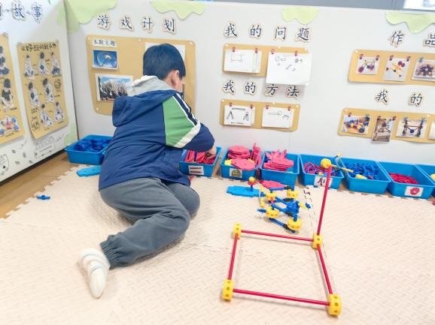 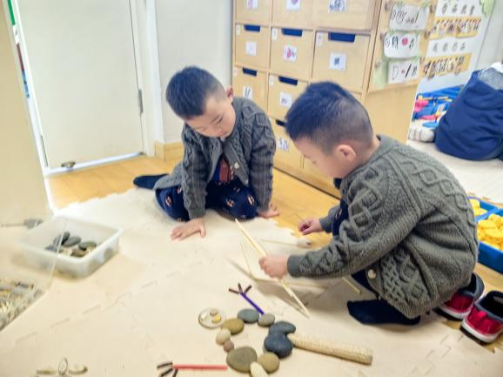

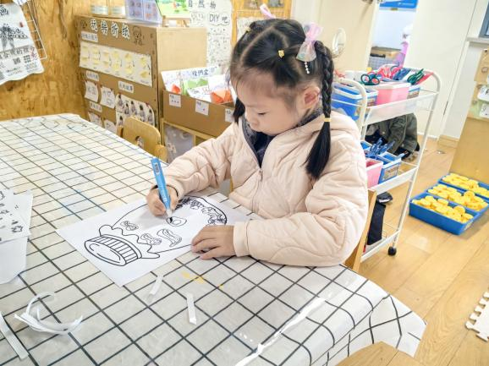 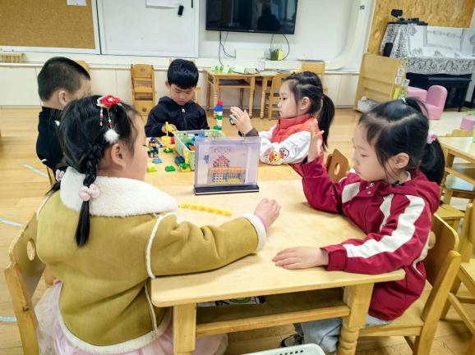

整体区域分布情况：

建构区：朱宸钰、于依可、于一鸣（桌面：雪花片）冯俊杰（地面：万能工具）梅语辰、杨静宸、薛远憬（地面：木质积木）

科探区：刘星彤（磁铁吸吸乐）毛子源（磁力赛车）

美工区：高语晴（瓶子里的春天）刘张熙、田师齐（桃树）吕卓彤、于亦潇（桃花大道）

益智区：马皓轩（扑克垒高）姜怀逸（百变扑克）陈思予（扑克王国）

图书区：李进强（书签）杨子宸、丁趙妍（自编故事）

自然材料区：王俊哲、王俊贤（美丽的春天）

野餐吧：姜怀兴、邢冰露、顾一诺

星星剧场：刘若熙、黄英豪

今日重点观察：科探区

|  |  |  |
| --- | --- | --- |
| **观察对象** | **观察实录** | **活动照片** |
| 刘星彤  毛子源 | 今天两位幼儿进行的游戏是《磁铁吸吸乐》。在游戏中，他们友好相处，喜欢的玩具能够轮流分享。操作过程中，耐心实验，并进行了记录。 | d13ad5a1ff1e69e498c44477bec3c3a4 |

**集体活动篇**  

1. **打击乐：郊游**

歌曲《郊游》是一首2/4拍歌曲，全曲分三个乐句，为ABA曲式，第一、第三乐句相同。第二句旋律比较舒展，节奏紧凑。本节教学活动主要让幼儿在理解歌曲内容、体验歌曲情绪的基础上，学习用肢体语言以及小乐器表达表现自己对音乐的理解，更好得掌握歌曲节奏、旋律和情感。

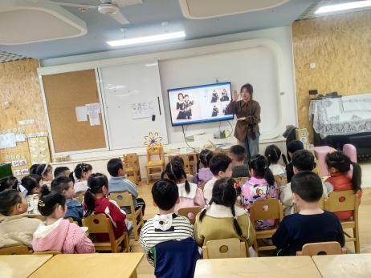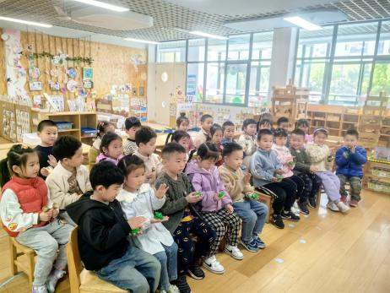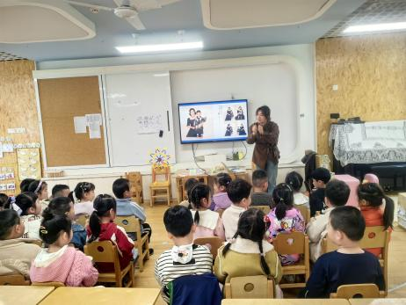

在今天的活动中，孩子们都非常喜欢乐器，也愿意动手尝试乐器的演奏。其中，能够根据音乐的旋律，用适当的乐曲和节奏进行演奏的幼儿是：**杨子宸、黄英豪、蔡承轩、梅语辰、姜怀逸、姜怀兴、马皓轩、冯俊杰、毛子源、王俊贤、高语晴、吕卓彤、刘若熙、丁趙妍、杨静宸、朱宸钰、陈思予、于亦潇、邢冰露、刘星彤、顾一诺、刘张熙、田师齐、于依可。**真棒！

1. **安全教育**



**一日生活篇**  

|  |  |  |  |  |  |
| --- | --- | --- | --- | --- | --- |
| **姓名** | **使用筷子 （熟练★、一般●）** | **进餐、午睡**  **（吃完睡着★、反之●）** | **姓名** | **情绪 （好★、一般●）** | **进餐、午睡**  **（吃完睡着★、反之●）** |
| **杨子宸** | **★** | **★** | **史芯宁** | **★** | **★** |
| **黄英豪** | **★** | **★** | **高语晴** | **★** | **★** |
| **蔡承轩** | **请假** | **请假** | **吕卓彤** | **★** | **★** |
| **梅语辰** | **★** | **★** | **刘若熙** | **★** | **★** |
| **于一鸣** | **★** | **★** | **丁趙妍** | **★** | **★** |
| **姜怀逸** | **★** | **★** | **李诗雨** | **请假** | **请假** |
| **姜怀兴** | **★** | **★** | **杨静宸** | **★** | **★** |
| **肖铭轩** | **请假** | **请假** | **朱宸钰** | **★** | **★** |
| **薛远憬** | **★** | **★** | **陈思予** | **★** | **★** |
| **马皓轩** | **★** | **★** | **于亦潇** | **请假** | **请假** |
| **冯俊杰** | **★** | **★** | **邢冰露** | **★** | **★** |
| **毛子源** | **★** | **★** | **刘星彤** | **★** | **★** |
| **李进强** | **★** | **★** | **顾一诺** | **★** | **★** |
| **王俊贤** | **★** | **★** | **刘张熙** | **★** | **★** |
| **王俊哲** | **★** | **★** | **田师齐** | **★** | **★** |
|  |  |  | **于依可** | **请假** | **请假** |

**今日早点：牛奶、花样饼干 、腰果 水果：千 禧、哈密瓜**

**今日午餐食谱：玉米饭、糖醋排骨、黄瓜炒腐竹、芙蓉鲜蔬汤**

执笔人：张洁